製品別比較表（標準品との比較）
 | 後発品 |  | 標準品
商品名 | アテノロール錠25mg｢NP｣ |  | テノーミン錠25
販売会社名 | ニプロ株式会社
規格「一般名」 | 1錠中 「日本薬局方 アテノロール」 25mg含有
薬効分類 | 心臓選択性β遮断剤
薬 価 | 5.90円／錠 |  | 22.90円／錠
1錠薬価差 | 17.00円
効能･効果 | 本態性高血圧症（軽症～中等症）  狭心症  頻脈性不整脈（洞性頻脈、期外収縮） 【標準品と同じ】
用法･用量 | 通常成人には2錠（アテノロールとして50mg）を1日1回経口投与する。  なお、年齢、症状により適宜増減できるが、最高量は1日1回4錠（100mg）までとする。  【標準品と同じ】
添加物 | 結晶セルロース、低置換度ヒドロキシプロピルセルロース、ヒドロキシプロピルセルロース、ステアリン酸マグネシウム、ヒプロメロース、マクロゴール、酸化チタン、D-マンニトール、無水リン酸水素カルシウム、デンプングリコール酸ナトリウム、ステアリン酸、カルナウバロウ、サラシミツロウ |  | トウモロコシデンプン、炭酸マグネシウム、ゼラチン、ラウリル硫酸ナトリウム、ステアリン酸マグネシウム、ヒプロメロース、グリセリン、酸化チタン
規制区分  貯 法 | 処方箋医薬品  室温保存 3年 |  | 処方箋医薬品  湿気及び光を避けて室温保存 3年
製 剤 | 商品名 | 外 観 （重量，直径，厚さ） |  |  | 性 状 | 識別ｺｰﾄﾞ
製 剤 | アテノロール錠25㎎「NP」 | 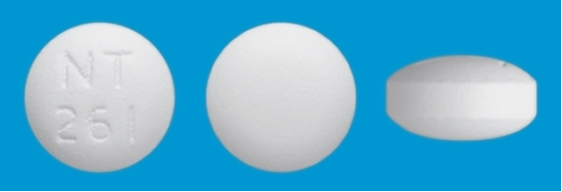  130mg 6.6mm 3.8mm |  |  | 白色のフィルム  コーティング錠 | NT-261
製 剤 | 標準品25mg | 約0.11g 約6.6mm 約3.1mm |  |  | 白色のフィルム  コーティング錠
薬物動態  (生物学的  同等性) | 溶出試験  試験液：水（50rpm）における平均溶出率  （Mean±S.D.、n=6）  試験液pH1.2、4.0、6.8、水で実施。 |  |  | 血中濃度比較試験  クロスオーバー法により各2錠を単回経口投与し、両剤の生物学的同等性が確認された。
備考
担当者、連絡先

